系统软件课程设计
项目报告

项目名称：应用层包过滤防火墙的控制功能拓展

项目组成员：
秦瑞泽 F1303603 5130369074
王梦奇 F1303603 5130369059

院系：信息安全工程学院

学期：2016-2017学年第1学期

报告完成日期：2016年12月24日
项目摘要

本项目的目的是基于《信息安全技术解析与开发实践》中已有的包过滤防火墙简单版本，设计一款具有拓展功能的应用层包过滤防火墙。已有的例子中，仅仅实现了单条规则的包过滤防火墙，且只针对源地址、端口以及目的地址、端口进行过滤。我们本次项目的目的主要有以下几方面：拓展过滤规则、多规则支持、友好的配置界面。

项目的主要工作包括：前端UI界面的设计与实现、数据库的表单设计与连接查询实现、简单版本中包过滤的实现以及拓展（以适用于多条规则）以及创建时间线程以实现系统在可设定的时间段内自动开闭。在本项目中，以上功能均已实现，前端界面选择使用Qt库，完成了增加删除的接口，已经浏览界面和数据包信息查看界面。数据库选择使用SQLite，并通过Qt自带的QtSql模块实现前端界面与数据库的连接。包过滤防火墙功能的实现依靠Netfilter机制，将各个Hook点的包通过队列传到应用层，在包过滤防火墙中过滤之后，通过过滤对其进行裁决。

项目目前已基本完成，能够对于IP数据包进行精确的控制与过滤，过滤要素包括源/目的IP地址与端口，协议类型，ICMP协议子类型等。具有友好的控制界面，可以很方便地浏览所有规则信息，并精确地添加或者删除规则，并能够看到包过滤的裁决过程和结果。在和老师交流过之后，发现还有一些功能可以添加，例如规则的搜索系统或者针对数据流的时间控制系统等，这些在之后的开发过程中可以继续添加。

目 录

目录
一、 需求分析和项目目标 4
二、 项目总体设计 10
三、 面向用户模块详细设计 13
四、 规则控制数据库模块详细设计 19
五、 **模块详细设计 22
六、 **模块详细设计 22
七、 系统实现 23
八、 项目测试 24
九、 项目小结 25

需求分析和项目目标
- 项目需求分析
- 总体功能要求
将样例中的应用层包过滤防火墙进行功能拓展，实现：
（1）过滤规则拓展。增加对于时间段、网络接口、ICMP报文子类型的检测。具体而言，可以按时间段开闭防火墙、可以针对不同网络接口设定不同的规则、增添对于ICMP报文子类型的检测。
（2）多过滤规则支持。在本项目中需开发出可同时支持多条规则过滤的防火墙，同时也应设计出对应冲突规则处理方法。
（3）友好的控制界面。即防火墙有有好的UI交互界面，可以进行规则的增删改查，可以进行针对时间段的过滤，可以进行对协议的过滤选择。

- 软件开发平台要求
操作系统：
主系统：Microsoft Windows 10 专业版 64位
子系统：Ubuntu 12.04 32bit
VM：VMware Workstation pro
编译器：GCC 4.6.3
函数库: Libnfnetlink 1.0.0、Libnetfilter_queue 0.0.17
图形库：Qt4
数据库：SQLite
版本托管：Git/Gitlab
项目仓库地址：https://gitlab.com/Razor/firewall/activity

- 运行环境要求
操作系统：
Ubuntu 12.04 32bit
函数库: Libnfnetlink 1.0.0、Libnetfilter_queue 0.0.17
图形库：Qt4
数据库：SQLite

- 外部接口需求
- 用户界面
主界面：
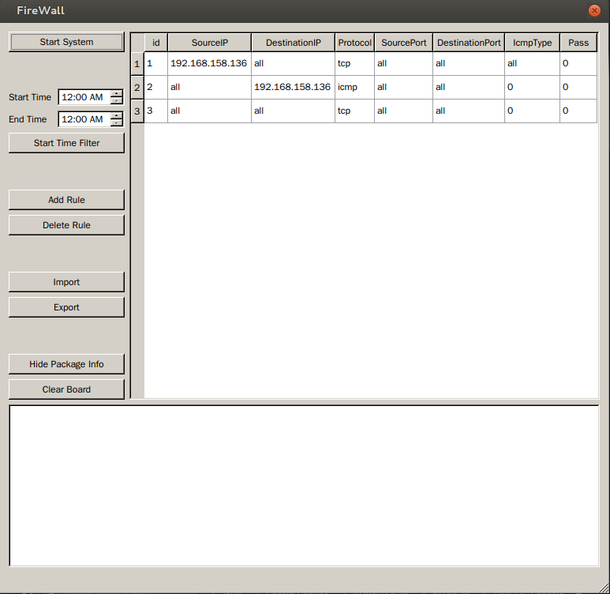
图 1 防火墙主界面
规则添加界面：
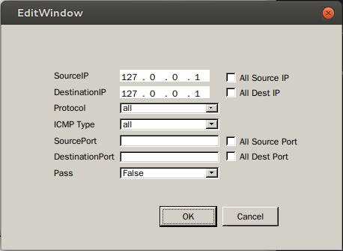
图 2 规则添加界面
- 硬件接口
本产品需要对于对应网卡指定不同的规则。对于硬件接口的要求主要是对于网络链接的要有。可以在以下三种网络硬件接口中人选其一：
(1) RJ11口MODEM链接
(2) RJ45口以太网链接
(3) 802.11b/g无线局域网链接
- 软件接口
软件接口包括：
(1) 防火墙与Mysql数据库的连接。
(2) 防火墙与Netfilter的连接
(3) 防火墙与Linux的连接

- 项目功能目标
- 子系统功能概述
1.可视化界面
为用户提供友好的操作界面，使其能简易上手本防火墙，进行配置等操作。
2.数据库
将规则存入数据库中以实现前端操作与后台分离，并规则的存储转移功能。
3.规则过滤
能够通过数据库中的所有规则实现数据包的过滤。
4.系统开闭自动控制
能够根据设置的时间，自动开闭防火墙。

- 子系统功能具体目标
- 可视化界面
具体界面可详见图1、图2。
可视化界面有以下需求：
- 能够操纵防火墙系统的开关
- 连接数据库，可显示数据库中规则内容
- 能够操纵数据库，即能够添加、删除数据库。
- 能够进行数据的输入检验，保证数据输入的有效性。
- 过滤信息的显示。能够显示出通过防火墙的数据包的基本信息和裁决结果。
- 有控制系统开闭时间的开关

- 数据库
数据库要求首先能够被UI界面和防火墙线程连接控制，UI界面线程能够添加或者删除数据库信息，防火墙线程能够连接并查询数据库内容。
数据库表的结构需要根据规则的结构来设计，包含id（主键），源IP，目的IP，源端口，目的端口，协议类型，ICMP子协议类型等列。

- 规则过滤
规则过滤系统，要求能够根据指定的规则要素对于单个数据包进行过滤。数据包通过NetFilter的队列的Hook点，将被上传至应用层包过滤防火墙中，在此线程中我们将对包的内容通过过滤要素进行过滤，此即规则过滤系统。
在规则过滤系统中，需要完成以下需求：
- 获取源IP地址，目的IP地址，协议类型，对于TCP/UDP协议需要获取源端口和目的端口，对于ICMP协议需要获取ICMP子协议类型。
- 连接数据库，能够根据协议类型，查询数据库中是否对该数据包类型做了限制，并根据限制返回处理方式。
- 发送信号给前端UI界面，显示数据包信息和数据查询信息以及处理结果。

- 基于时间的系统开闭控制
在本系统中，我们设计了基于时间的系统开闭控制，来实现设定一个时间段，在进入时间段自动开启防火墙，在离开这个时间段自动关闭防火墙。这个功能的意义在于，可以设置针对一段时间的网络屏蔽，比如家长希望在工作时间禁止小孩访问某些网站，则可通过设定开闭时间段实现。
具体的需求：
- 点击UI界面的开始按钮，开启一个计时线程，并判断此时是否在时间段内，并且判断防火墙线程是否正在执行，并对正在进行的线程进行停止或放行。
- 开启一个持续检测的线程，当进入时间段时，发送进入信号，当出时间段时，发送离开信号。防火墙线程根据信号判断是否应该开启或者关闭线程。

- 项目可行性分析
- 工作量估计
任务 | 工作量/人天
需求分析报告 | 3
总体设计报告 | 3
中期检查报告 | 3
结题报告 | 5
系统开发 | 14
软件测试 | 5
- 关键问题和难点
- 在初次尝试运行Demo时，遇到了苦难。由于Demo的版本较为早期，在安装相应库后仍然无法编译。后来检查发现是函数库安装的位置与默认扫描位置不符合，进行移动后成功编译。
- 选择图形库时遇到了第一个困难。由于项目需要在Linux内核上进行，而且Demo使用的是C语言，因此选择了跨平台图形库Qt。因为之前很少涉及图形界面的开发，而且以前的开发经历一般在Windows系统上，在Linux内核的系统上经验并不多。因此对于在项目的开始阶段花费了很多工夫在学习图形库上。
- 在Qt中，需要各个线程以及窗口间相互通信，这一点在对Qt比较陌生时无法解决，在仔细阅读Qt的示范例子后，发现Qt支持信号和槽的结构，在使用这个功能后，线程和窗口间的通信变得十分轻松。
- 在尝试在面向对象的编程中使用NetFilter时，遇到了一些困难。由于nfq_handle_package中所传的回掉函数指针，必须是面向过程编程中的函数，而不能是类对象的成员函数，因此callback函数不能包含在线程类中，但是使用图形库必须使用面向对象的编程，因此使用了混合的编程，使防火墙部分代码较为混乱。

- 超出物质条件的环境支持
本次实验中开发和搭建相应的环境都只需要在单台笔记本电脑上执行即可。但是包过滤防火墙的实际上大部分情况不是布置在终端部分的，而是在网络出入口比如网关设备上的。但是由于实际上我们搭建一个用于测试包过滤防火墙的性能的局域网比较复杂，而且在单台设备上测试防火墙的性能就已足够，所以我们决定仅仅在单台机器上测试防火墙的性能，即防火墙的控制范围和展示机器为同一台电脑。

- 项目参与人员
任务 | 负责人
需求分析报告 | 王梦奇
总体设计报告 | 秦瑞泽
中期检查报告 | 秦瑞泽 王梦奇
结题报告 | 秦瑞泽
系统开发 | 秦瑞泽
软件测试 | 秦瑞泽 王梦奇

- 开发环境和工具选择
首先环境要求必须是Linux内核，因此系统可以基本确定，我选择的是在Ubuntu12上进行开发，因为Ubuntu比较熟悉，而且也符合系统的要求。
之后即选择图形界面的开发库，由于系统选择为Ubuntu，所以排除了MFC的选择，而且开发语言由于Demo的限制，限制在了C/C++上，因此所剩的选择余地不多，最终我们选择了Qt库。
在数据库的选择方面，我们选择了SQLite，因为Qt对于SQLite有非常好的支持和兼容性，因此选择了SQLite。
由于之前的项目中接触过的Git版本控制工具非常好用，在这次项目中我们同样选择了使用Git来进行版本控制，这样使得代码的开发变得非常有秩序。
最终，确定的环境和工具如下所示：
操作系统：
主系统：Microsoft Windows 10 专业版 64位
子系统：Ubuntu 12.04 32bit
VM：VMware Workstation pro
编译器：GCC 4.6.3
函数库: Libnfnetlink 1.0.0、Libnetfilter_queue 0.0.17
图形库：Qt4
数据库：SQLite
版本托管：Git/Gitlab
项目仓库地址：https://gitlab.com/Razor/firewall/activity

项目总体设计
- 平台架构
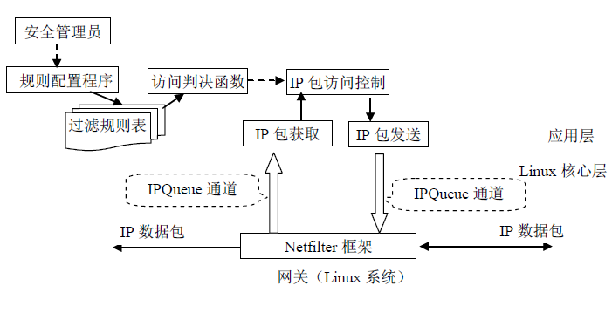
图 3 应用层包过滤防火墙运行架构
如图1，为应用层包过滤防火墙在机器上的运行架构。Netfilter框架拦截IP报文，并通过IPQueue通道将报文传至应用层，由包过滤防火墙处理后，进行控制。管理员可通过UI界面配置规则，IP报文根据规则裁决控制。
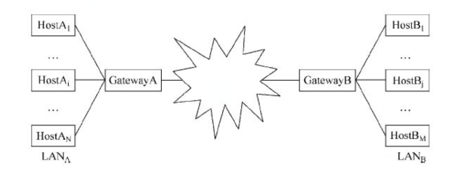
图 4 网络架构
如图2，无代理服务器的网络结构如图所示。应用层包过滤防火墙必须设置在报文无法绕过的节点，在此种网络架构下适合安装于网关处，以对出入网关的报文进行过滤。当然，对于单个主机，也可安装防火墙，以对流经当个主机的报文进行过滤。

- 总体架构
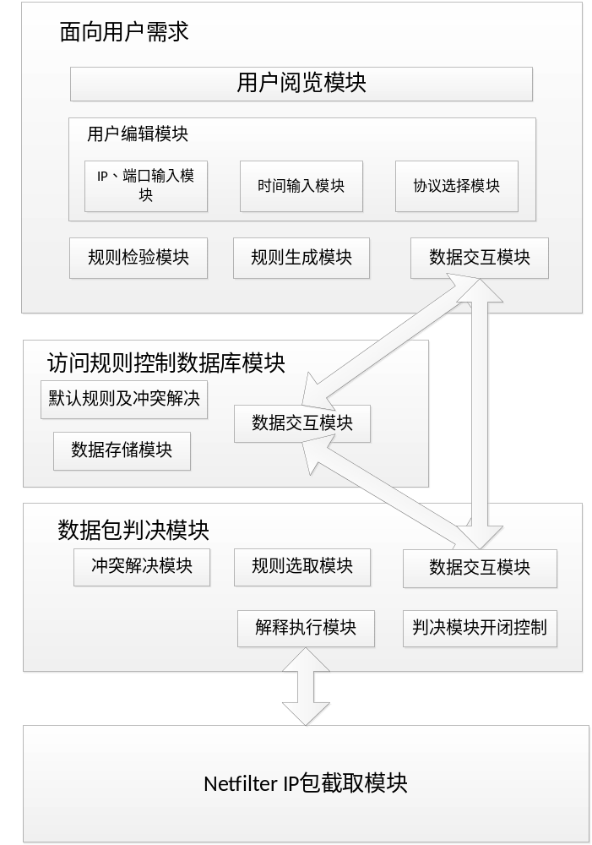
图 5 总体架构图

- 模块简介
- 面向用户模块
名称：面向用户模块
功能：主要用于收集用户的指令以及为用户提供可供阅读的信息。在收集指令后，将指令相关的信息处理后与数据库模块交互。在其他模块需要显示信息时，接收信号并显示信息。
输入：指令由用户负责输入，显示模块获得的输入由数据库模块和判决模块提供。
输出: 主要在屏幕上显示输出信息，供用户阅览。依用户指令操纵数据库模块，向数据库模块传输命令。向裁决模块发送开闭指令。
- 数据库模块
名称：规则控制数据库模块
功能：主要用于储存规则，并设置默认规则和冲突处理规则。并为需要操纵数据库的其他模块提供接口和服务。
输入：数据库默认规则和冲突处理规则来源于本模块本身部分的代码。主要的输入为用户浏览模块传来的查询命令以及添加/删除规则的命令，以及规则裁决模块发来的查询命令。
输出: 为查询命令输出查询结构，为操纵数据库的命令提供操作成功与否的结果。
- 数据包裁决模块
名称：数据包裁决模块
功能：主要功能为参照数据库中的规则列表，连接NetFilter包截取模块，获取队列中上传的包，提取包的相关信息，根据判决要素查询判决要素，并根据查询结果处理数据包。接收来自面向用户的模块的开闭指令，按照该指令开始或者停止数据包裁决线程。
输入：主要输入为来自面向用户模块的开闭指令，以及对数据库查询命令返回的数据库中储存的规则。
输出: 向面向用户模块输出包截获信息和包裁决结果，向数据库模块发送查询命令。

面向用户模块详细设计
- 模块概述
名称：面向用户模块
功能：主要用于收集用户的指令以及为用户提供可供阅读的信息。在收集指令后，将指令相关的信息处理后与数据库模块交互。在其他模块需要显示信息时，接收信号并显示信息。
输入：指令由用户负责输入，显示模块获得的输入由数据库模块和判决模块提供。
输出: 主要在屏幕上显示输出信息，供用户阅览。依用户指令操纵数据库模块，向数据库模块传输命令。向裁决模块发送开闭指令。
- 数据处理流程
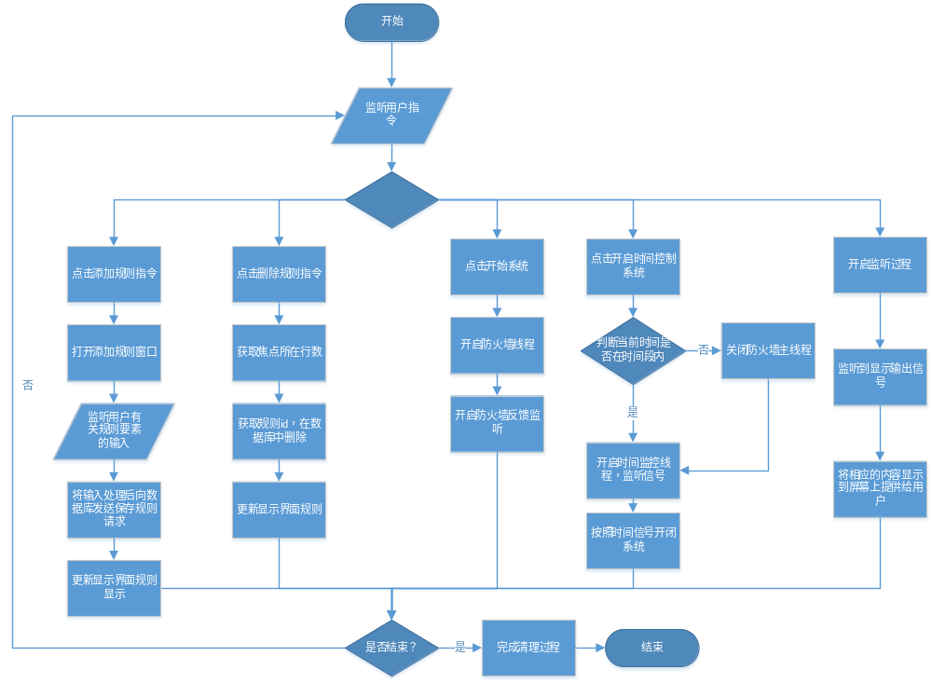
图 6 面向用户模块主流程图

- 主要数据结构设计
本模块主要涉及图形开发，数据结构方面本模块涉及的不是很多。因此这一部分我觉得可以描述一下图形界面的继承关系。

在主函数中，创建了一个MainWindow类的实例。
MainWindow即实现了程序的主界面，MainWindow类中包含了如下对象:
一个TableView对象，用来连接数据库显示数据库中所有数据。
一个TextEdit对象，用于显示数据包裁决线程传来的数据包截取裁决信息。
两个TimeEdit对象，用于用户设置自动开启/关闭系统的时间。
六个按钮对象，主要功能如下：
Start/Stop System: 用于开始/停止防火墙过滤线程。
Start/Stop Time Filter：用于开始/停止时间控制线程。
Add Rule：用于打开EditWindow，方便用户向数据库中添加规则。
Delete Rule：用于删除选中的规则（从数据库中）
Hide/Show Package Info: 用于隐藏/显示裁决模块传来的信息。即控制TextEdit的隐藏/显示。
Clear Board: 用于使TextEdit清空。

在MainWindow中点击Add Rule按钮会自动产生一个EditWindow，即实例化一个EditWindow类。
EditWindow类主要包含以下对象：
两个IpAddrEdit对象，此对象借鉴网络上的资料实现，可直接判断IP输入范围是否合法，并可返回合法的字符串类型的IP地址。
三个ComboBox对象，即下来框对象，用来选择协议类型、ICMP协议子类型、以及此规则标识的是允许通过还是不允许通过（本系统使用黑名单模式，因此允许通过的规则为无意义规则，可直接忽略。）
两个LineEdit对象，用于输入规则中的源端口和目的端口。
四个CheckBox对象，用于进行所有源IP地址、所有目的IP地址、所有源端口、所有目的端口的选择。

- 主要函数介绍
MainWindow类下成员函数：
- 构造函数 Mainwindow（* parent）
输入：父对象指针
输出：无
函数功能：
建立MainWindow类中包含的对象。
连接TableView与SQLite数据库。
设置UI规则，如：TableView的不可编辑性，TableView中每列的宽度、设定TableView中只能选择行、TextEdit的不可编辑性。
连接监听信号与槽。
外部函数依赖：
主要依赖各部件的类定义以及提供的控制函数。

- On_AddButton_Clicked()
输入：用户点击AddButton
输出：无
函数功能：
新建EditWindow对象。
监听EditWindow返回信息，若Accept（），刷新TableView针对数据库的显示。

- On_DeleteButton_Clicked()
输入：用户点击DeleteButton
输出：无
函数功能：
获取焦点选中的规则ID，按照ID删除数据库中记录。

- On_PushButton_Toggled(bool Checked)
输入：用户点击Start Time Filter按钮，按钮是否被按下Checked
输出：无
函数功能：
本函数是要功能为控制TimeFIilter线程的开始与结束，并依照TimeFIlter逻辑进行开闭防火墙系统。
外部依赖：
主要依赖Qt图形库中各类的定义以及控制函数，以及QThread对于线程子类的控制函数。
流程图：
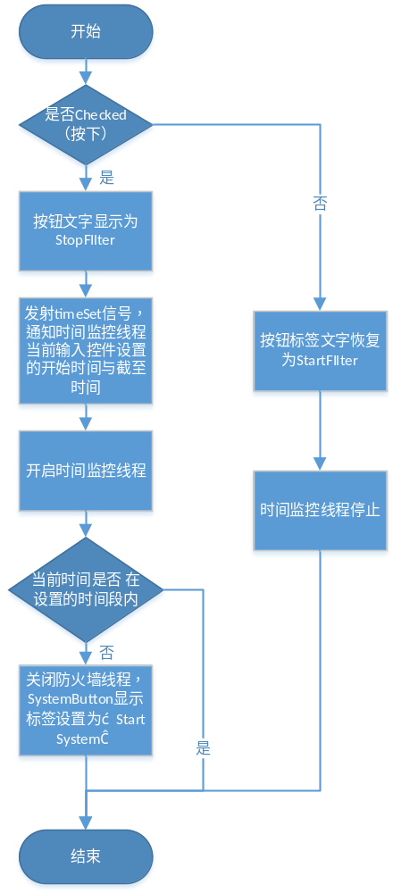
图 7 on_PushButton_toggled函数流程图

- void MainWindow::onEnterPeriod()
输入: EnterPeriod信号
输出: 无
函数功能：
这个函数为一个槽函数，即用于监听到EnterPeriod信号后自动执行的函数。函数的功能为将开始系统按钮设为可编辑，并自动开启防火墙线程。

- void MainWindow::onLeavePeriod()
输入: LeavePeriod信号
输出: 无
函数功能：
同上，这个函数也是一个槽函数，监听LeavePeriod信号，自动关闭防火墙线程，并将开始系统的按钮设置为不可编辑。

- void MainWindow::on_infoButton_toggled(bool checked)
输入: 用户点击，按钮是否被按下标识checked
输出: 无
函数功能：
此函数的功能主要是实现TextEdit的隐藏与显示功能。

- void MainWindow::on_startButtion_toggled(bool checked)
输入: 用户点击，按钮是否被按下标识checked
输出: 无
函数功能：
此函数即为用户点击Start System按钮后，执行的系列操作。实际上在点击开始按钮后，会执行工具成员函数 startSystem()。
在下一次点击StartSystem按钮后，则执行stopSystem函数。

- void MainWindow::startSystem()
输入: 无
输出: 无
函数功能：
主要作用为配置iptables，开启防火墙线程，设置StartSystem按钮显示改为StopSystem。
首先是开启防火墙线程，即开始过滤阶段。
然后是通过Qt库中的QProcess，来执行iptables命令。如图：
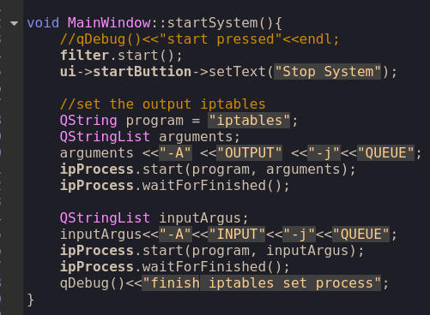
通过QProcess，将iptables的output和input节点获取到的数据包都通过队列上传至应用层。

- void MainWindow::stopSystem()
输入: 无
输出: 无
函数功能：
主要作用即同startSystem（）函数相反，改变StartSystem标签，关闭防火墙线程，将iptables之前设置规则关闭。

- void MainWindow::on_clearButton_clicked()
输入: 用户点击clearBoard按钮
输出: 无
函数功能：
主要功能即将TextEdit清空，调用TextEdit的Clear（）函数。

规则控制数据库模块详细设计
- 模块概述
名称：规则控制数据库模块
功能：主要用于储存规则，并设置默认规则和冲突处理规则。并为需要操纵数据库的其他模块提供接口和服务。
输入：数据库默认规则和冲突处理规则来源于本模块本身部分的代码。主要的输入为用户浏览模块传来的查询命令以及添加/删除规则的命令，以及规则裁决模块发来的查询命令。
输出: 为查询命令输出查询结构，为操纵数据库的命令提供操作成功与否的结果。

- 模块数据处理流程
规则控制数据库模块的数据处理过程分布在各个文件之中，因为Qt库的数据库包装十分完整，因此在开发系统的过程中，没有重新包装数据库类，而是直接在需要操纵数据库的时候调用Qt提供的数据库操纵接口，而且数据库操作一般是需要使用时才会调用，因此不方便以流程图方式描述整体过程，因此具体流程图在之后单独介绍，这里叙述一下整个系统的数据库使用逻辑。
首先，在主函数刚开始时，便连接数据库，尝试创建表并尝试插入例子规则。 在这个部分，定义了数据库表的结构，以及默认规则。
在面向用户的模块中，用户点击添加规则和删除规则都会调用QtSql的函数，来对数据库进行操纵。
在数据包裁决模块中，每当截获一个数据包，都会对数据库进行查询请求，并根据结果判断当前数据包是否放行或者丢弃。

- 数据结构设计
此模块中定义了规则在数据库中保存的格式，具体结构设计如下：

基本表 | 标识名称 | 说明 | 数据类型
Rule | Id | 主键，非空，数据标识，递增 | Int
Rule | SourceIP | 非空，标识限制数据包的源IP地址，‘all’代表标识所有源IP地址 | Varchar
Rule | DestinationIP | 非空，标识限制数据包的目的IP地址，‘all’代表表示所有目的IP地址。 | Varchar
Rule | Protocol | 非空，标识限制数据包的协议类型，只能在‘tcp’，‘udp’，‘icmp’，‘all’中选择，‘all’代表对所有协议都进行限制。 | Varchar
Rule | SourcePort | 标识限制数据包的源端口，‘all’代表对所有端口都进行限制 | Int/Varchar
Rule | DestinationPort | 标识限制数据包的目的端口，‘all’代表对所有端口都进行限制 | Int/Varchar
Rule | IcmpType | 标识限制ICMP数据包的子协议，只能在0,8,11,’all’中选择，‘all’代表对所有子协议都进行限制。 | Int/Varchar

- 主要函数介绍
首先介绍在主函数中执行的，用来执行数据库预处理的函数：
- Connection（）
输入：无
输出：bool 0/1
函数功能：
主要是连接数据库，判断RuleTable是否建立，若没有建立RuleTable，尝试插入默认规则。
流程图：
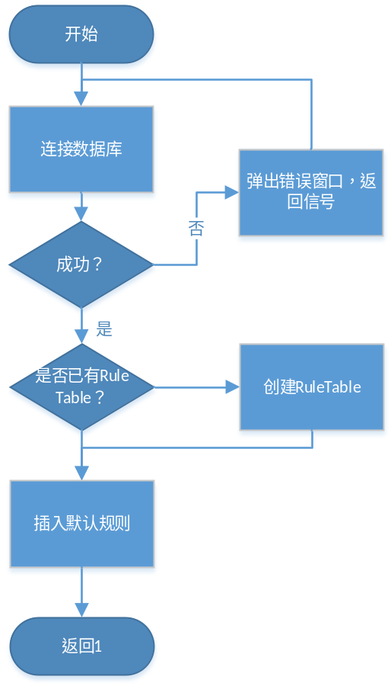
图 8 connection流程图

- Void QSqlTableModel::setTable(QString)
输入：数据库中表名
输出：无
函数功能：建立MVC中的Model。根据数据库中数据建立数据模型，以方便之后绑定View界面，自动展示数据库中内容。

- Void TableView::setModel(QSqlTableModel)
输入：QSqlTableModel，是根据数据库中数据建立的Model（对应MVC结构中的M）
输出：无
函数功能：根据之前建立的Model，连接View与Model，从而使View中自动展示Model中绑定的数据。

- Bool QSqlTableModel::removeRow(int rowNum)
输入：int类型数据，想要删除的项在数据库中的行数
输出：Bool 0/1,代表删除成功与否
函数功能：
根据提供的行数，删除数据库中相应的数据。

- Bool QSqlQuery::exec(QString)
输入：QString类型的sql语句
输出：Bool 0/1,代表语句成功与否
函数功能：
Qt中提供的操纵数据库的接口，通过本接口可以编辑sql来实现对于数据库的操纵。本系统开发过程中的查询部分均通过此接口完成。

- Bool QSqlTableModel::insertRecord(int,QSqlRecord)
输入：要插入的行数int，和插入的数据QSqlRecord
输出：Bool 0/1,代表插入成功与否
函数功能：
Qt提供的向数据库中添加数据的接口，通过设置QSqlRecord以及想要添加数据的行数，来实现向数据库添加数据的请求。

- Bool QSqlTableModel::setValue(QString,NotSure)
输入：要插入的列名QString以及插入值（类型不确定，应该是通过重载实现的）
输出：Bool 0/1,代表设置成功与否
函数功能：
为一个Record设置值。

- 数据包裁决模块详细设计
  - 模块概述
名称：数据包裁决模块
功能：主要功能为参照数据库中的规则列表，连接NetFilter包截取模块，获取队列中上传的包，提取包的相关信息，根据判决要素查询判决要素，并根据查询结果处理数据包。接收来自面向用户的模块的开闭指令，按照该指令开始或者停止数据包裁决线程。
输入：主要输入为来自面向用户模块的开闭指令，以及对数据库查询命令返回的数据库中储存的规则。
输出: 向面向用户模块输出包截获信息和包裁决结果，向数据库模块发送查询命令。
  - 模块数据处理流程
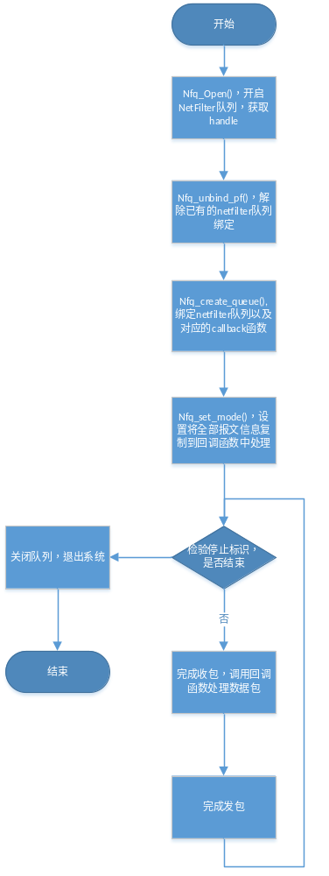
图 9 数据包裁决模块主流程图
- 主要函数介绍
- Void FilterThread::run()
输入：无
输出：无
依赖的外部函数库： Unistd.h,arpa/inet.h,sys/types.h,stdlib.h,netinet.in.h,linux/netfilter.h,libnetfilter_queue/libnetfilter_queue.h,string.h,time.h,sys/time.h,linux/ip.h,netinet/tcp.h,linux/udp.h,linux/icmp.h
函数功能：
本函数即FilterThread线程主要运行的线程函数，通过本函数可以连接NetFilter_Queue, 并且获取包并将包发送给回调函数处理。具体流程图如上图9所示。

- Int callback(struct nfq_q_handle *qh, struct nfgenmsg *nfmsg, struct nfq_data *nfa, void *data)
输入：nfq处理handle指针qh，截获的数据包内容指针data
输出：bool 0/1，函数是否顺利完成
函数功能:
本函数主要用于处理run()函数中截获的数据包，判断数据包的协议类型，并依照类型将判决要素发送至相应的裁决函数，通过裁决函数给予的反馈，对数据包进行处理，相应的流程图如下图所示：
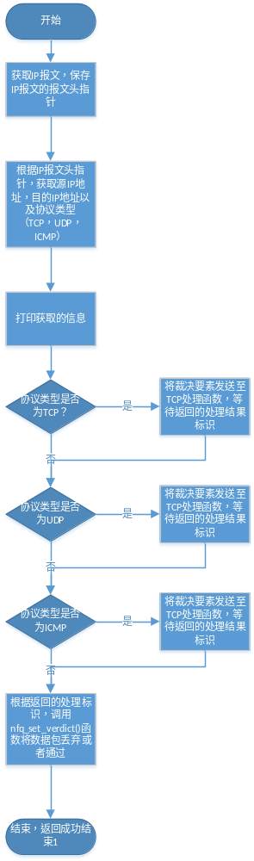
图 10 callback函数流程图
- Int tcpUdpQuery(char *srcstr, char *deststr, int sourceP, int destP, QString ippro)
输入：源IP指针，目的IP指针，源端口，目的端口, 协议类型ippro
输出：根据规则判断的数据包裁决结果，0/1
函数功能：
通过传来的参数，在数据库中寻找有没有相应的规则阻止此数据包，若存在检索结果，则表示需要禁止此出举报，则返回NF_DROP，否则返回NF_ACCEPT。流程图如下所示：
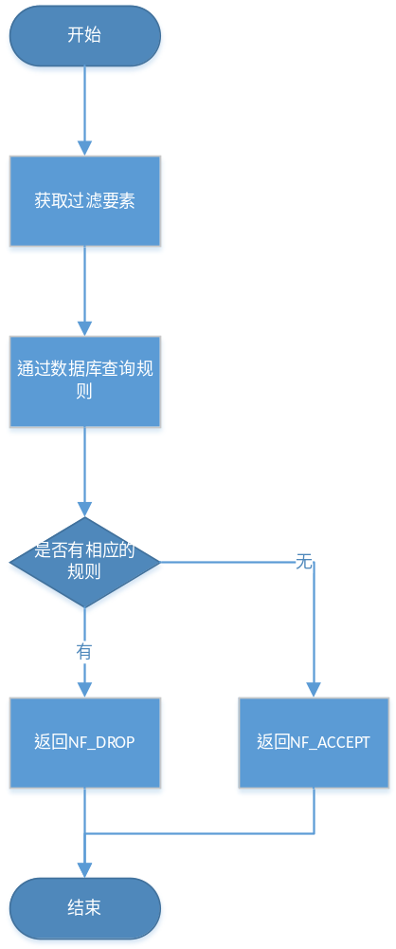
图 11 tcpUdpQuery()函数流程图
- Int icmpQuery(char *srcstr, char *deststr, QString ippro, int type)
输入：源IP指针，目的IP指针，协议类型ippro, ICMP协议子类型
输出：bool 0/1 标识拒绝与否
函数功能：
通过传来的参数，在数据库中寻找有没有相应的规则阻止此数据包，若存在检索结果，则表示需要禁止此出举报，则返回NF_DROP，否则返回NF_ACCEPT。流程图如图11所示。

系统实现
  - 开发环境介绍
操作系统：
主系统：Microsoft Windows 10 专业版 64位
子系统：Ubuntu 12.04 32bit
VM：VMware Workstation pro
编译器：GCC 4.6.3
开发平台：QtCreator
依赖函数库: Libnfnetlink 1.0.0、Libnetfilter_queue 0.0.17
图形库：Qt4
数据库：SQLite
版本托管：Git/Gitlab
项目仓库地址：https://gitlab.com/Razor/firewall/activity
  - 源文件境况介绍
文件调用结构如图所示：
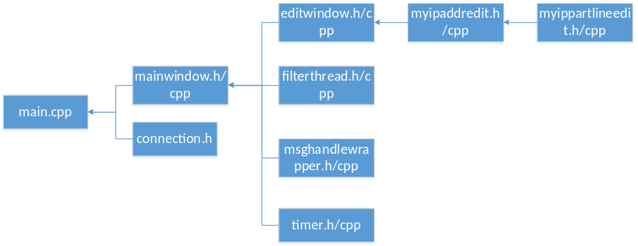
图 12 文件调用结构
- Main.cpp
文件长度：37行
实现功能：
主要功能有：建立QtApp，设置整个项目使用的字符集，调用connection函数建立数据库连接，实例化一个MainWindow，最终为了以防误操作，再次尝试删除iptables内容。（实际上在stopsystem中有删除，这里再次删除只是为了防止误操作）
主要函数：main()
- Connection.h
文件长度：31行
实现功能：
主要功能有：尝试连接数据库，若没有目标Rule表，尝试建立rule表，插入默认规则。
主要函数：connection()，详见四.4.(1)
- Mainwindow.h/mainwindow.cpp/mainwindow.ui
文件长度：72+212+209=493行
实现功能：
这三个文件定义了本系统中主界面的类。在这三个文件中，主要进行了界面UI的设计，以及对Mainwindow需要实现的功能进行的包装，包含的功能如:创建程序主窗口，设置各个Button的功能，实现防火墙线程的控制，建立TableView通过连接数据库显示数据库中储存的规则，通过TextView显示包过滤信息。
主要函数：
void on_addButton_clicked();
void on_deleteButton_clicked();
void on_pushButton_toggled(bool checked);
void on_infoButton_toggled(bool checked);
void on_startButtion_toggled(bool checked);
void on_clearButton_clicked();
void on_importButton_clicked();
void endSystem();
void startSystem();

- Timer.h/cpp
文件长度：32+50=82行
实现功能：
主要实现的功能有：开启计时线程，每过一段时间检测当前时间与主窗口中设置的时间间隔之间的关系。如果当前时间进入到时间间隔之内，则发送进入时间间隔的信号，如果当前时间离开时间间隔，则发送离开时间间隔的信号，供主窗口接收信号，进行操作。
主要函数：
void Timer::getTimeInfo(QTime start, QTime end)
本函数主要用于告知Timer，当前主窗口中时间设置模块所设置的时间间隔。并将开始时间和结束时间保存在类的对象属性当中。
void Timer::run()
本函数的重要作用即开启计时线程，通过比对当前时间与主界面的设置时间，来发射相关信号。

- Editwindow.h/editwindow.cpp/editwindow.ui
文件长度：52+180+131行
实现功能：
这三个文件主要实现了EditWindow类的定义，即规则添加窗口的类的定义。主要实现的功能即：可供用户输入的IP/端口/协议类型/ICMP子协议的输入框/下拉选择框，可供用户点选的所有IP/所有端口/所有协议的勾选框（此处实现了，勾选所有则将输入框设置为禁止输入状态。）以及根据用户输入，将规则直接导入数据库的功能。
主要函数：
void on_buttonBox_accepted();
此函数即点击确认按钮后执行的函数，用于保存用户输入信息，创建QSqlRecord，插入数据库。
void on_checkBox_3_stateChanged(int arg1);
void on_checkBox_4_stateChanged(int arg1);
void on_checkBox_stateChanged(int arg1);
void on_checkBox_2_stateChanged(int arg1);
上面四个函数则主要实现点击勾选框，禁止输入框的功能。
void protoComoBox_currentIndexChanged(const QString &arg1);
这个函数的功能即对于协议类型判断，相应禁止某些输入框。如选择tcp/udp协议，则禁止icmp子协议输入框，如选择icmp协议，则禁止输入输出端口输入框。

- Filethread.h/filethread.cpp
文件长度：51+225行
实现功能：
这两个文件主要定义类防火墙线程类，主要功能即捕获iptables中设置的队列上传来的数据包，并获取数据包中相应的判决要素如IP/端口/协议类型/子类型等。在获得以上的要素后，在数据库中查询相关规则，根据规则判断数据包的丢弃或者通过。
主要函数：
void FilterThread::run();h
主要功能为绑定nfq队列，完成收发包的过程。并将接收到的数据包交给callback函数处理。
int callback(struct nfq_q_handle *qh, struct nfgenmsg *nfmsg, struct nfq_data *nfa, void *data);
主要功能为获取数据包中判决要素信息，并根据协议信息交给各自协议的判决函数判决。
int tcpudpQuery(char *srcstr, char *deststr,QString ippro,int sourceP,int destP);
int icmpQuery(char *srcstr, char *deststr,QString ippro,int type);
以上两个函数的主要功能为通过数据包信息查询数据库并给出判决结果。

- Myipaddredit.h/myipaddredit.cpp/myippartlineedit.h/myippartlineedit.cpp
文件长度：39+157+27+77行
实现功能：
此部分代码为借鉴网上资料实现的IP地址输出部件。继承于Qt的lineedit类，实现了对于IP地址的分段检测和输入。
主要函数：
void settext(const QString &text);
void setStyleSheet(const QString &styleSheet);
void textchangedslot(const QString& text);
void texteditedslot(const QString &text);

- Msghandlewapper.h/msghandlewapper.cpp
文件长度：19+33行
实现功能：
此部分代码实现将qDebug()函数的输出流重定向到某个窗口中，并显示出来。
主要函数：
MsgHandlerWapper * MsgHandlerWapper::instance();
MsgHandlerWapper::MsgHandlerWapper();

  - 目标程序的组成，以及运行方式
本程序最终可执行文件通过QtCreator编译而成，最终编译成一个单独的可执行文件，直接运行可执行文件即可。
注意事项：
- 需要Linux内核版本3.13.0 (附近或以下，未测试其他内核版本，但过新的内核版本测试过可能出问题)
- 在Ubuntu系统上运行时需要管理员权限，请使用sudo前缀运行。
主要需要管理员权限的命令有两类，一类是iptables设置命令，由于本系统中包含了使用QProcess调用iptables命令的过程因此需要sudo权限。此外，对于nfq队列的绑定和解绑也需要sudo权限，因此需要以sudo权限运行程序。

项目测试
  - 测试方法
具体的测试方法为开启防火墙后，通过curl/ping等命令来尝试使用tcp/udp/icmp等协议来测试对于协议的收发包，并根据系统打印的截获信息和拦截信息来判断拦截结果。
  - 测试流程
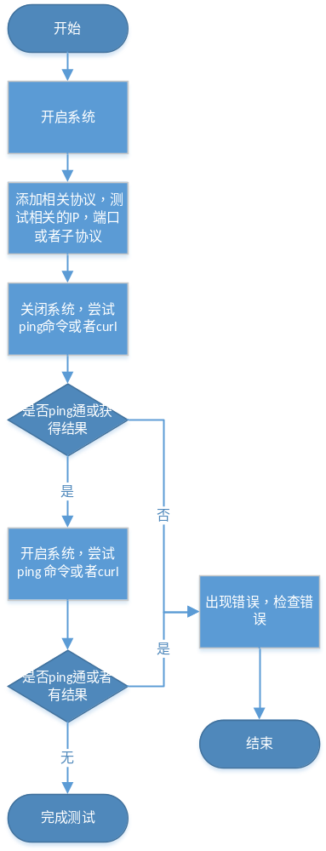
图 13 检测流程图
  - 具体测试结果
首先来说明一下测试过程中用到的数据以及含义：
远端测试服务器IP地址：45.78.51.252 端口：80为一示例网站
测试机器虚拟机中运行程序，IP地址为：192.168.158.136
测试机器主机在局域网中，IP地址为：192.168.158.2
- ICMP测试流程
- IP测试
由于ping命令使用了ICMP协议，因此我们对于ICMP协议的相关测试使用ping命令来进行。
首先清空规则数据库，并添加相关的规则，这里我们首先在关闭系统的情况下尝试ping远端服务器：
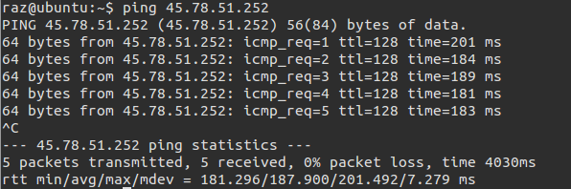
如图所示，顺利ping通。
下面我们建立针对IP地址限制ICMP访问的规则，如图所示为添加过程：
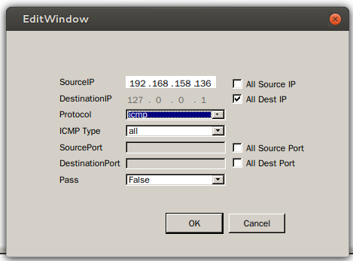
添加后，开启系统，再次尝试ping命令：
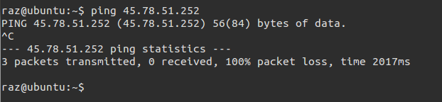
如图，证明防火墙拦截ICMP包成功，再管擦好TextEdit中的包拦截信息，可以看到相关拦截内容：
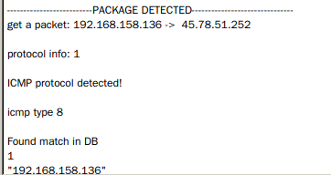
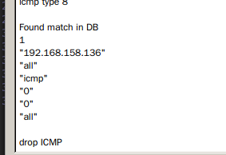
如图，证明防火墙拦截ICMP包成功，再管擦好TextEdit中的包拦截信息，可以看到相关拦截内容：
- ICMP子协议测试
如图，首先删除其他规则，添加相应的规则，这里我们选择源IP：192.168.158.136，协议选择ICMP，子协议选择8-echo-request,即禁止本机向外部发送request子协议类型的ICMP报文，即不能向外部发送ping请求。
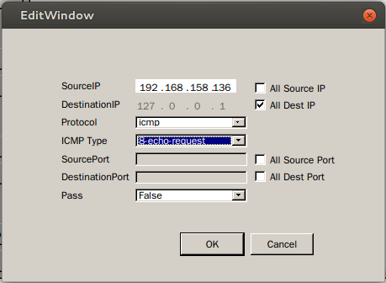
这时打开系统，并尝试使用ping命令，如图所示：
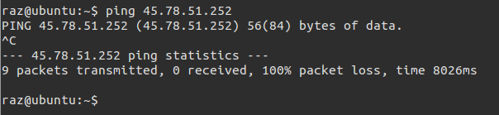
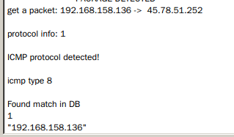
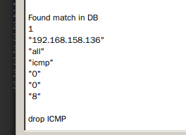
这里可以看到对外的ping请求时被禁止的。
这是尝试在主机对虚拟机进行ping命令，结果如下：
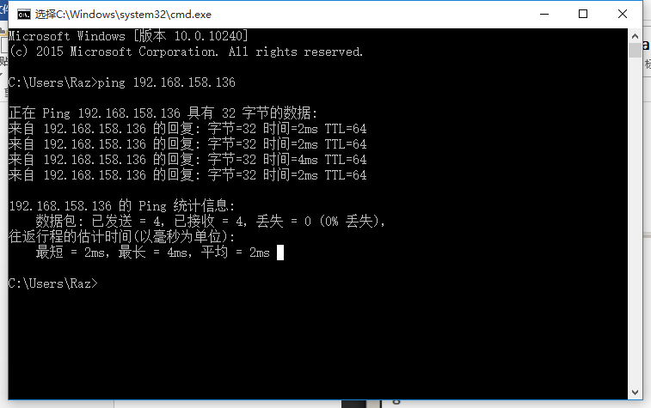
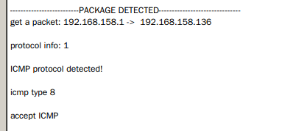
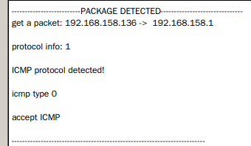
这里可以看到外部对内的ping命令是成功的，而且是根据子协议类型而没有被拦截。这里证明了ICMP协议子协议类型的拦截效果。

- TCP/UDP测试流程
在这里我们主要以TCP协议作为例子来测试防火墙的拦截效果。
- TCP基于IP地址的规则测试
首先删除其他规则，目标网站IP45.78.26.141，在未开启系统时，测试连接：
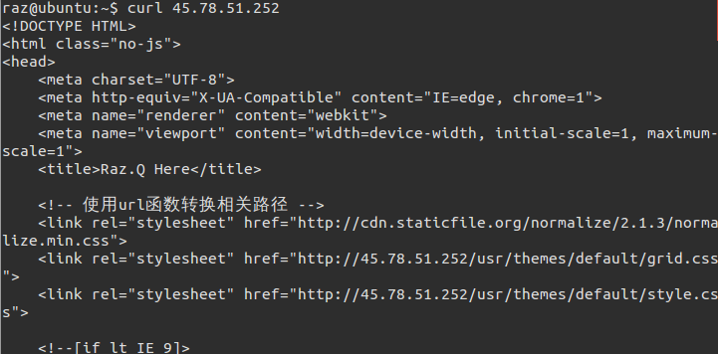
如图所示，顺利获取页面html文件。
下面添加对于IP地址的规则：
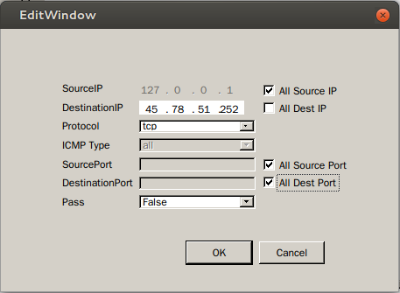
添加后，开启系统，再次尝试获取文件。
结果如图：
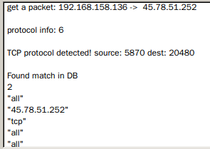
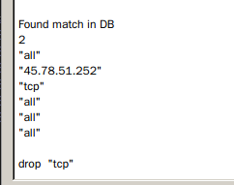
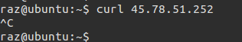
无法获取，证明防火墙针对IP地址的拦截生效。

- TCP基于端口的规则测试
之前的连通实验已经证实了不开系统时的连通性，那么现在来测试通过端口的拦截。
删除其他规则，添加基于端口的规则：
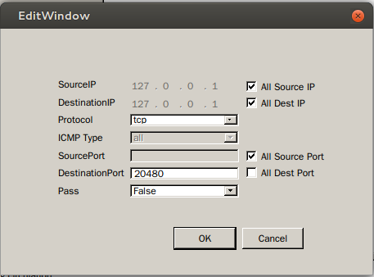
即只对目的端口为20480的tcp数据包进行拦截，接下来尝试获取目标服务器的网页内容。
如图，拦截结果如图：
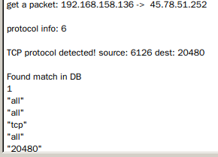
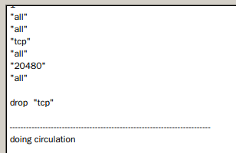

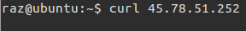
拦截结果如图，证明了防火墙对于端口的拦截效果。

项目总结
在这次项目中，我感觉就我而言学习到的知识很多，首先是对于协议结构的一次实际操作，第一次真正剖开IP数据包来分析IP数据包的结构以及抓取IP内部能够获取的信息，这是和之前的基础理论学习截然不同却又相辅相成的。
此外，对于UI编程的详细学习和使用这也是得来不易的经验，这次作业不仅让我学会了一个UI编程框架，更重要的是我更深刻地了解了UI编程的实现过程，比如信号与槽的功能，UI的事件驱动式的实现过程，这些都让我对于应用程序、网页、安装APP的实现原理都有所思考。
另外，这次的课程作业也同样让我对于自己的专业能力和编程实力有了一些自信，这让我对之后的任何项目都充满期待。

就本项目而言，在与老师交流过后，我认为还有许多可以改进的地方。一是本项目中仅仅实现了浏览全部规则的功能，并没有进行搜索筛选功能的开发，这是本项目的缺陷之一。此外，我认为还有许多功能是可以完善但是由于时间原因没有完成的，比如：规则的文件导入导出的实现，规则的时间段约束实现，规则的网卡约束实现，这些都是可以在后续过程中继续添加的。

对于课程的建议，我认为本课程应该约束教材的统一制定和发放。主要是教材内容比较丰富，认真阅读还是有很多收获的。此外，还有一部分原因就是教材在校外较为难以获得，如果不统一发放还是需要花费一些精力去搜索。课程前期的授课与后期的作业有些脱节，建议在课程初始就进行选题，让学生能够带着项目带着问题去听课

最后，感谢老师的教导和指引，这在项目开发过程中给了很多帮助，十分感谢老师~

